9.2.2017. dvorana OSNOVNE ŠKOLE PODTUREN, 9.00 sati.

ŽUPANIJSKO NATJECANJE U JUDU ZA UČENIKE OSNOVNIH ŠKOLA MEĐIMURSKE ŽUPANIJE

NATJECATELJSKE EKIPE:
3. osnovna škola Čakovec – prof. Srebrenka Šenji, trener Filip Šeketa
Osnovna škola Podturen – prof. Željka Podgorelec, trenerica Ksenija Vabec, prof.

SUDAC: Milivoj Bujanić, prof.

ZAPISNIČKI STOL: Velimir Pavlic, Robert Vidović, Tomislav Šarić, Matija Bajzek

SUDIONICI:

kategorija | 3. osnovna škola Čakovec: | Osnovna škola Podturen
UČENICI UZRASTA DO 4. razreda
- 30kg | Loren Janković Crnčec
- 30kg | Leon Resman
- 42kg | Mateo Bujanić | Marko Varga
- 42kg | Grgur Pavlic | Marko Varga
- 46kg | Dino Perša | Antonio Levačić
+ 46kg | Luka Huljak | Leon Kolarić
UČENICI UZRASTA OD 5. do 8. razreda
- 42kg | Borna Šimunić | Josip Bogdan
- 42kg | Borna Šimunić | Slavko Jalšovec
- 46kg |  | Patrik Jambrović
- 46kg |  | Matija Mihalic
- 55kg | Dino Vuk | Mihael Petran
- 55kg | Dino Vuk | Karlo Beličanec
- 66kg | Marin Vabec | Ivan Salaj
- 66kg | Lovro Knez | Ivan Salaj
+ 66kg | Jan Srebrnjak | Mihael Novak
+ 66kg | Pavao Strahija | Luka Andrašec

REZULTATI:

kategorija | 3. osnovna škola Čakovec: | Osnovna škola Podturen
UČENICI UZRASTA DO 4. razreda
- 30kg | Poredak: 1. mjesto – Leon Resman (3.OŠ), 2. mjesto – Loren Janković Crnčec (3.OŠ)
bodovi: | 8 | 0
- 42kg | Poredak: 1. mjesto – Mateo Bujanić (3.OŠ), 2. mjesto – Grgur Pavlic (3.OŠ), 3. mjesto – Marko Varga (OŠ Podturen)
bodovi: | 8 | 1
- 46kg | Poredak: 1. mjesto – Antonio Levačić (OŠ Podturen), 2. mjesto – Dino Perša (3.OŠ)
bodovi: | 3 | 5
+ 46kg | Poredak: 1. mjesto – Leon Kolarić (OŠ Podturen), 2. mjesto – Luka Huljak (3.OŠ)
bodovi: | 3 | 5
UČENICI UZRASTA OD 5. do 8. razreda
- 42kg | Poredak: 1. mjesto – Borna Šimunić (3.OŠ), 2. mjesto – Slavko Jalšovec (OŠ Podturen), 3. mjesto – Josip Bogdan (OŠ Podturen)
bodovi: | 5 | 4
- 46kg | Poredak: 1. mjesto – Patrik Jambrović (OŠ Podturen), 2. mjesto – Matija Mihalic (OŠ Podturen)
bodovi: | 0 | 8
- 55kg | Poredak: 1. mjesto – Dino Vuk (3.OŠ), 2. mjesto – Mihael Petran (OŠ Podturen), 3. mjesto – Karlo Beličanec (OŠ Podturen)
bodovi: | 5 | 4
- 66kg | Poredak: 1. mjesto – Lovro Knez (3.OŠ), 2. mjesto – Marin Vabec (3.OŠ), 3. mjesto – Ivan Salaj (OŠ Podturen)
bodovi: | 8 | 1
+ 66kg | Poredak: 1. mjesto – Mihael Novak (OŠ Podturen), 2. mjesto – Jan Srebrnjak (3.OŠ), 3. mjesto - Luka Andrašec (OŠ Podturen), 4. mjesto - Pavao Strahija (3.OŠ)
bodovi: | 8 | 11
UKUPNO: | 48 | 39

- mjesto osvojila je ekipa III OŠ Čakovec
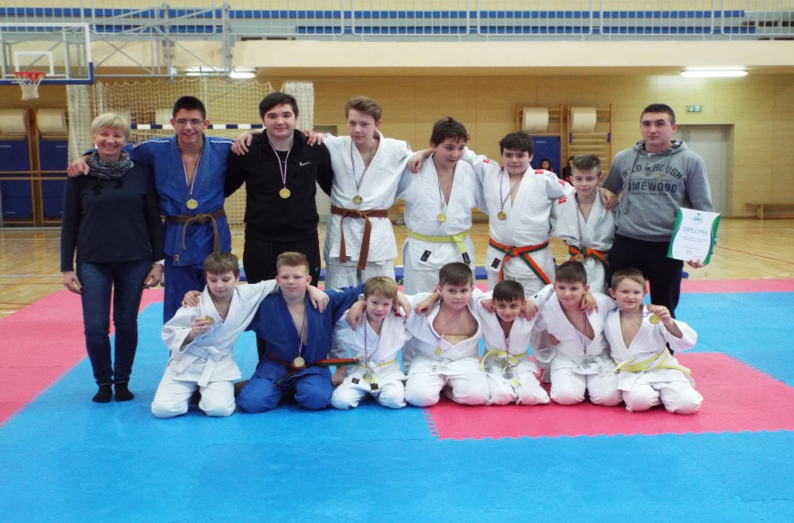
III OŠ Čakovec
Leo Resman, Mateo Bujanić, Loren Janković Crnčec, Grgur Pavlic, Dino Perša, Luka Huljak,
Borna Šimunić, Dino Vuk, Marin Vabec, Lovro Knez, Jan Srebrnjak, Pavao Strahija.

- mjesto osvojila je ekipa OŠ Podturen
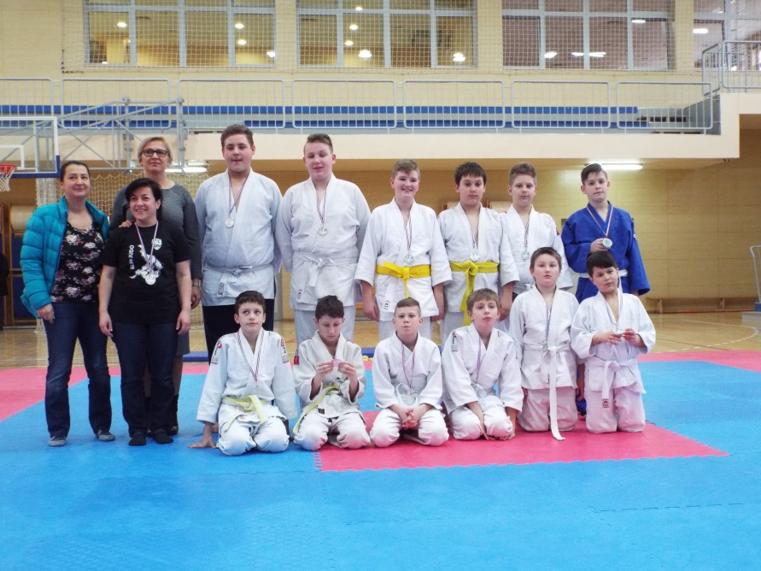
OŠ Podturen
Marko Varga, Antonio Levačić, Leon Kolarić, Josip Bogdan, Slavko Jalšovec, Patrik Jambrović,
Matija Mihalic, Mihael Petran, Karlo Beličanec, Ivan Salaj, Mihael Novak, Luka Andrašec.

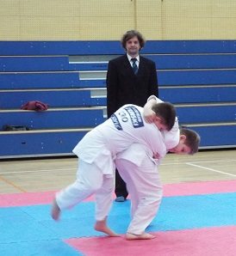
Leon Kolarić i Luka Huljak
Sudac Milivoj Bujanić

